Examen VWO
2017

tijdvak 1
maandag 15 mei
13.30 – 16.30 uur

wiskunde B

Formules
Vlakke meetkunde
Verwijzingen naar definities en stellingen die bij een bewijs mogen worden gebruikt zonder nadere toelichting.
Hoeken, lijnen en afstanden:
gestrekte hoek, rechte hoek, overstaande hoeken, F-hoeken, Z-hoeken, afstand punt tot lijn, driehoeksongelijkheid.
Meetkundige plaatsen:
middelloodlijn, bissectrice, bissectricepaar, middenparallel, cirkel, parabool.
Driehoeken:
hoekensom driehoek, buitenhoek driehoek, congruentie: HZH, ZHH, ZHZ, ZZZ, ZZR; gelijkvormigheid: hh, zhz, zzz, zzr; middelloodlijnen driehoek, bissectrices driehoek, hoogtelijn driehoek, hoogtelijnen driehoek, zwaartelijn driehoek, zwaartelijnen driehoek, gelijkbenige driehoek, gelijkzijdige driehoek, rechthoekige driehoek, Pythagoras, gelijkbenige rechthoekige driehoek, halve gelijkzijdige driehoek.
Vierhoeken:
hoekensom vierhoek, parallellogram, ruit, rechthoek, vierkant.
Cirkel, koorden, bogen, hoeken, raaklijn, vierhoeken:
koorde, boog en koorde, loodlijn op koorde, middellijn, Thales, middelpuntshoek, omtrekshoek, constante hoek, raaklijn, hoek tussen koorde en raaklijn, koordenvierhoek.
Goniometrie

 |  | Rakende grafieken?
 |  | De functies f en g zijn gegeven door:
5p | 1 | Ga na met exacte berekening of de grafieken van f en g elkaar raken.

 |  | Elektrische spanning
De spanning op elektriciteitsdraden in het Nederlandse spanningsnet is een wisselspanning met formule . Hierin is U de spanning in volt en t de tijd in seconden. De grafiek van deze wisselspanning is een sinusoïde met amplitude 325. In de figuur is één periode van de grafiek weergegeven. Ook zijn de lijnen met vergelijking en getekend.

De spanning op het stopcontact schommelt tussen -325 volt en +325 volt.
Toch zegt men in het algemeen dat de spanning op een stopcontact 230 volt is. Dat komt omdat de zogenaamde effectieve waarde¹⁾ van de wisselspanning ongeveer 230 volt is.

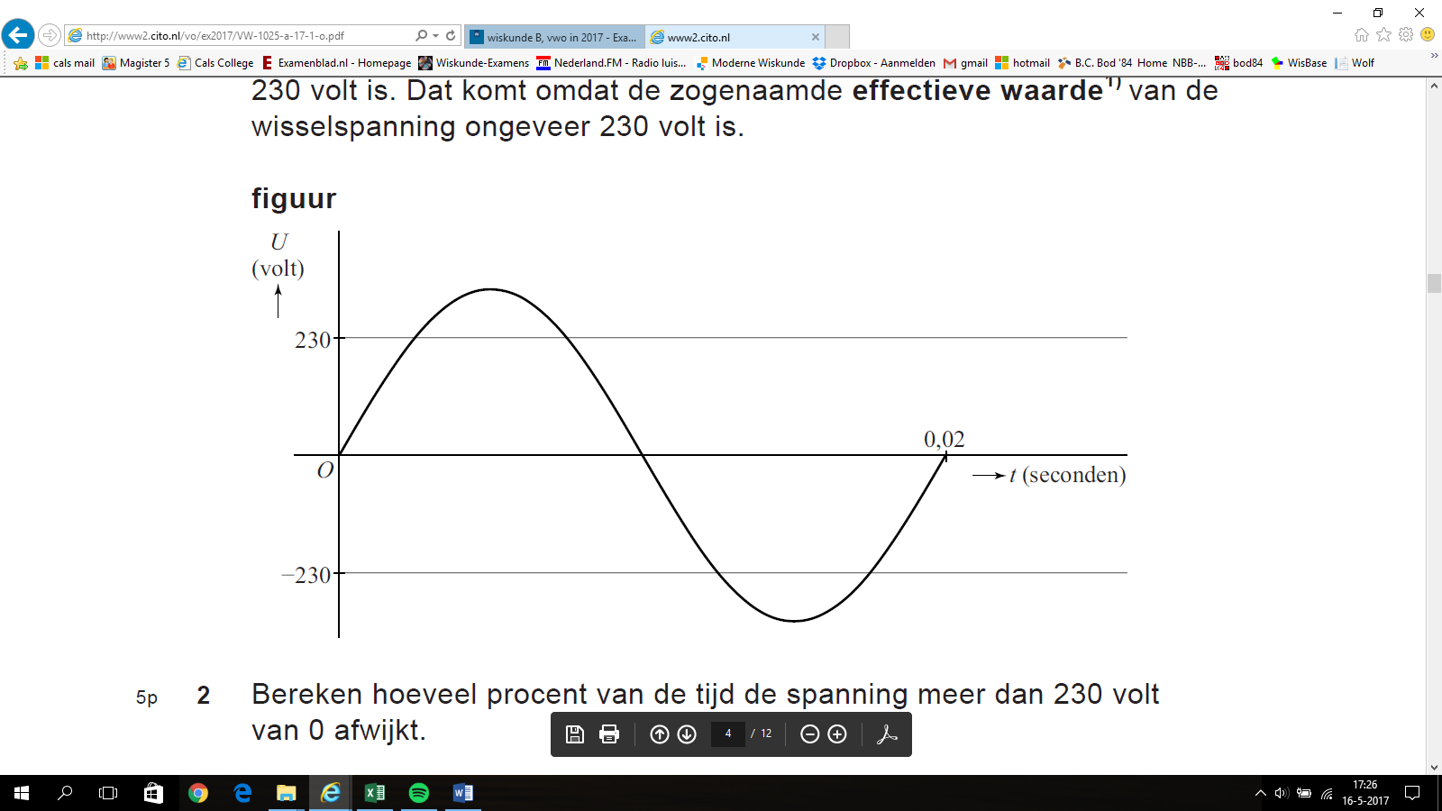
figuur

5p | 2 | Bereken hoeveel procent van de tijd de spanning meer dan 230 volt van 0 afwijkt.
De effectieve waarde van de wisselspanning geven we aan met U_{eff}.
Deze waarde kan worden berekend met de formule:
Hierin is T de periode van de spanning U.
Uitgaande van de gegeven formules kun je met de grafische rekenmachine berekenen dat U_{eff} ongeveer 230 volt is.
3p | 3 | Bereken U_{eff} in twee decimalen nauwkeurig.

noot 1 | De effectieve waarde van een wisselspanning is de waarde van een gelijkspanning die evenveel vermogen levert als de wisselspanning.

Het Nederlandse spanningsnet maakt gebruik van drie elektriciteitsdraden die fasedraden worden genoemd: de spanningen U₁, U₂ en U₃ in deze
drie draden hebben namelijk een onderling faseverschil. Voor de spanning in twee van de drie fasedraden geldt:
Voor woonhuizen wordt doorgaans alleen de eerste fasedraad gebruikt met een bijbehorende effectieve waarde van 230 volt. In fabrieken is voor machines vaak een hogere effectieve waarde dan 230 volt nodig. De stroom die hiervoor nodig is, wordt krachtstroom genoemd. Hiervoor wordt gebruikgemaakt van twee van de drie fasedraden. De spanning U_{kracht} die een machine dan krijgt, is het spanningsverschil tussen de twee fasedraden, bijvoorbeeld . Dan geldt:
5p | 4 | Bereken exact de maximale waarde van U_{kracht}.

 |  | Bissectrice en cirkel
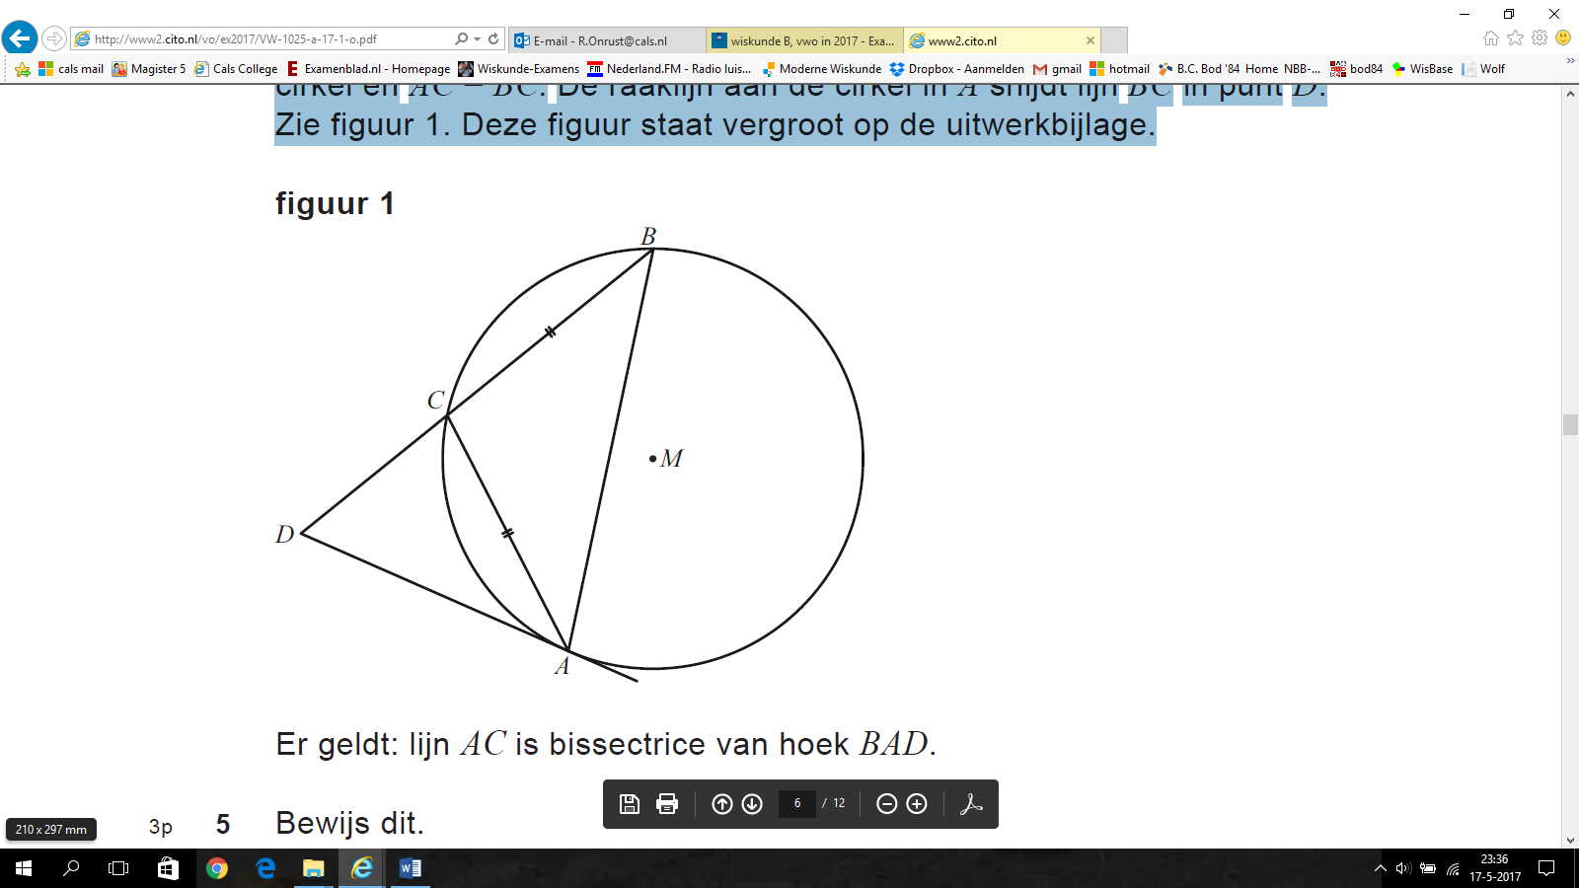
AB is een koorde van een cirkel met figuur 1
middelpunt M. Op deze koorde is een gelijkbenige, stomphoekige driehoek ABC getekend met C op de cirkel en .
De raaklijn aan de cirkel in A snijdt lijn BC in
punt D.
Zie figuur 1. Deze figuur staat vergroot op de uitwerkbijlage.

Er geldt: lijn AC is bissectrice van hoek BAD.
3p | 5 | Bewijs dit.
In figuur 2 is de situatie van figuur 1 uitgebreid. figuur 2
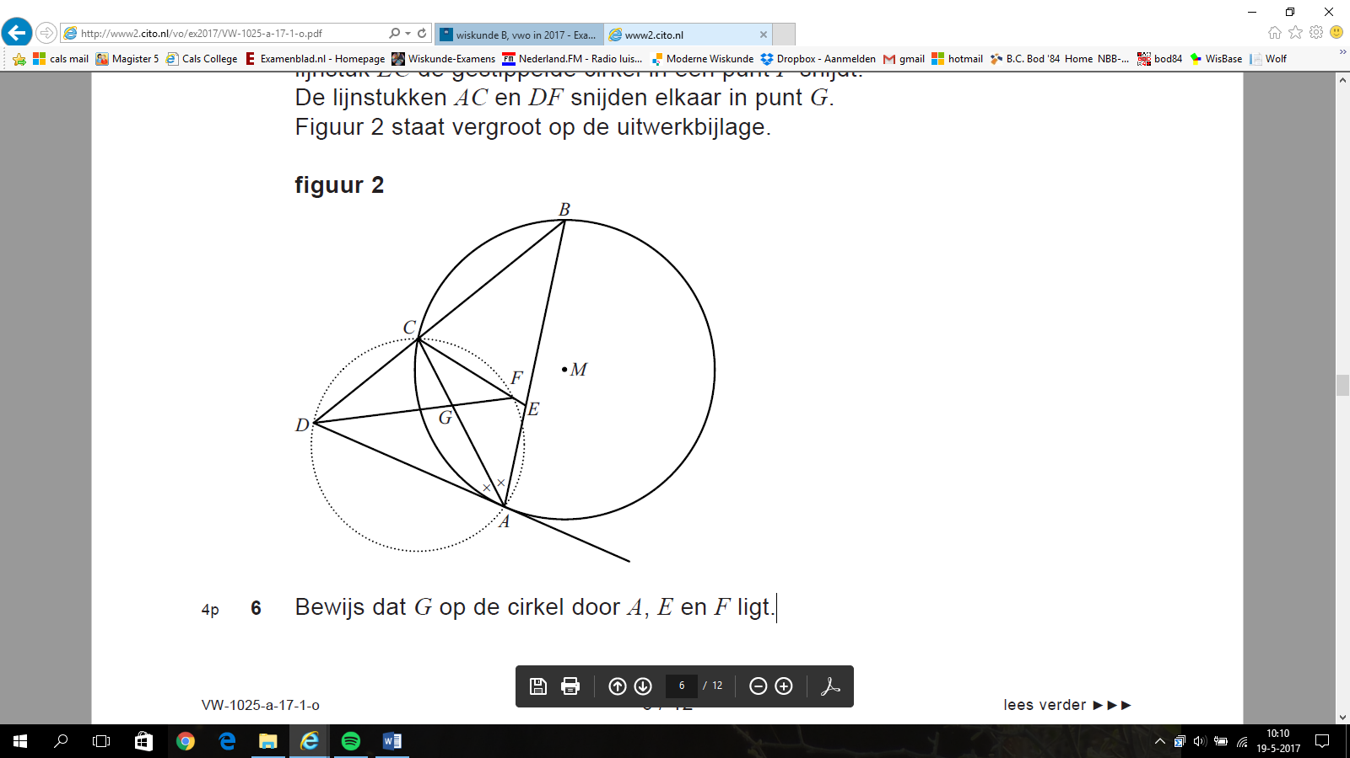
Door A, C en D is een gestippelde cirkel getekend. Punt E is zo op lijnstuk AB gekozen, dat lijnstuk EC de gestippelde cirkel in een
punt F snijdt.
De lijnstukken AC en DF snijden elkaar in punt G.
Figuur 2 staat vergroot op de uitwerkbijlage.

4p | 6 | Bewijs dat G op de cirkel door A, E en F ligt.

 |  | Twee sinusoïden
De functies f en g zijn gegeven door:
In de figuur zijn de grafieken van f en g weergegeven op het interval .
Verder is de lijn getekend met vergelijking , met .
Deze lijn snijdt de grafiek van f in punt A en de grafiek van g in punt B.

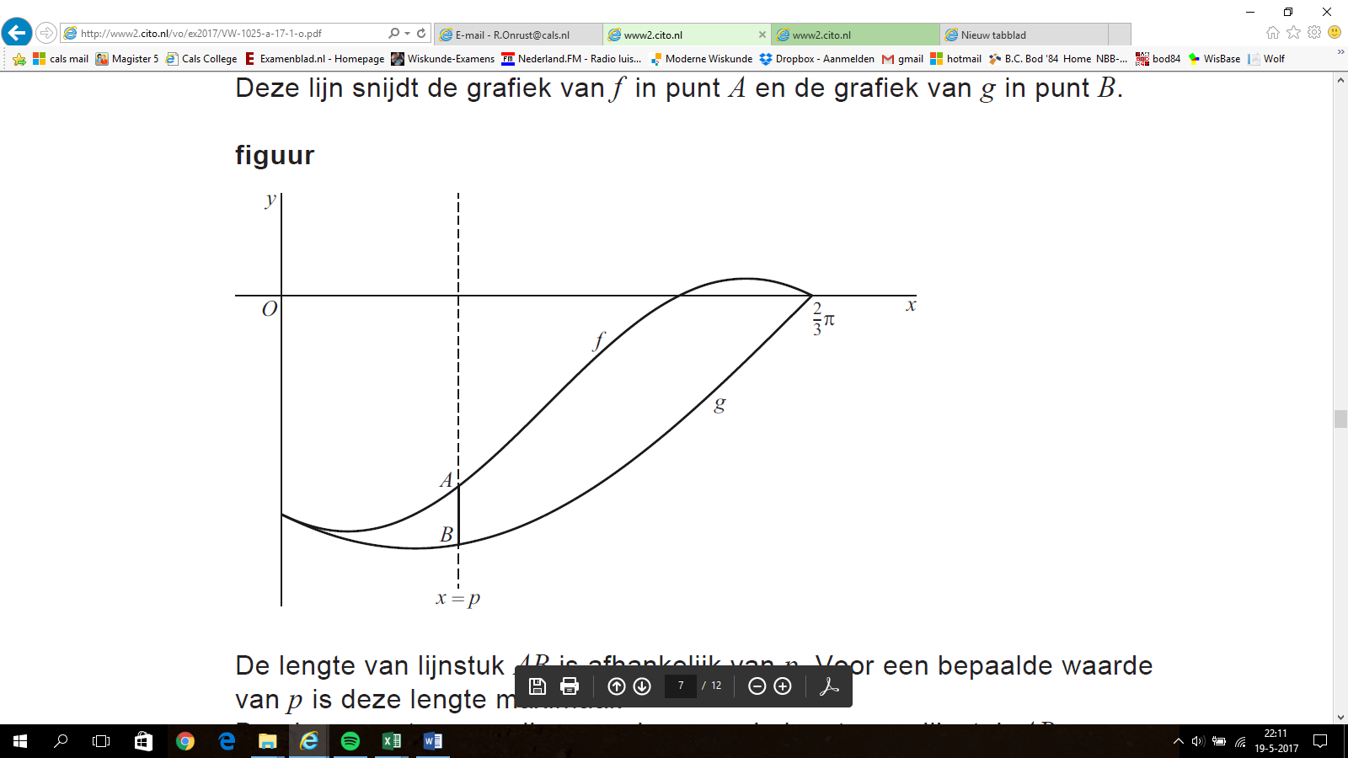
figuur

De lengte van lijnstuk AB is afhankelijk van p. Voor een bepaalde waarde van p is deze lengte maximaal.
7p | 7 | Bereken exact voor welke waarde van p de lengte van lijnstuk AB maximaal is.

Sinus en parabool
Op het domein is de functie f gegeven door:
De grafiek van f snijdt de x-as in de punten (0, 0) en . Zie figuur 1.

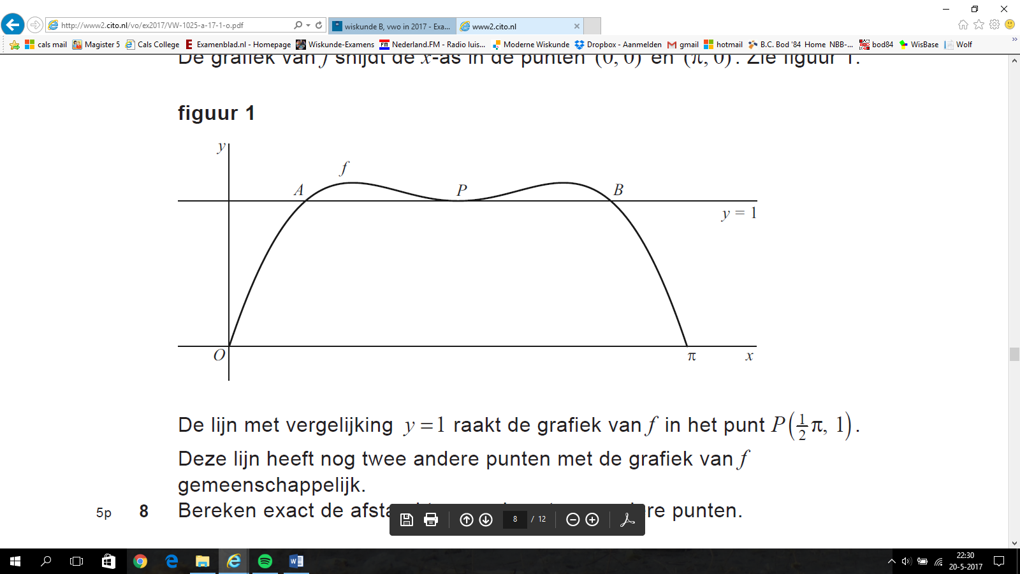
figuur 1

De lijn met vergelijking raakt de grafiek van f in het punt .
Deze lijn heeft nog twee andere punten met de grafiek van f gemeenschappelijk.
5p | 8 | Bereken exact de afstand tussen deze twee andere punten.
V is het gebied dat wordt ingesloten door de x-as en de grafiek van f. Zie figuur 2.

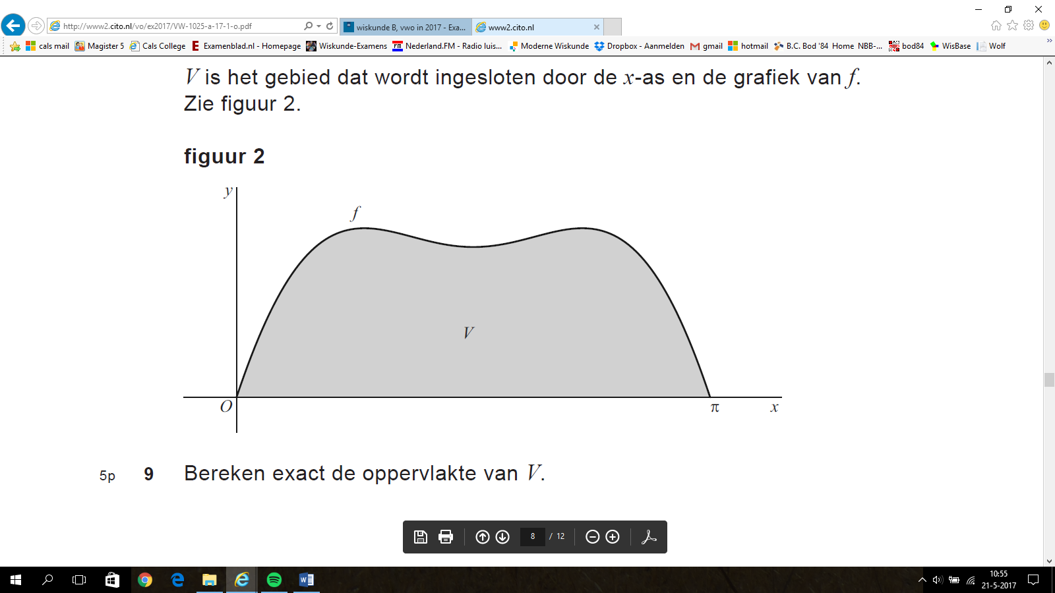
figuur 2
5p | 9 | Bereken exact de oppervlakte van V.
In figuur 3 is opnieuw de grafiek van f getekend. Ook is de parabool door (0, 0) getekend die de grafiek is van een functie g die is gegeven door:
, waarbij a en b constanten zijn.
Deze constanten zijn zo gekozen dat:
- het punt op de parabool ligt én
- de grafiek van f en de parabool in het punt (0, 0) dezelfde helling hebben én
- de grafiek van f en de parabool in het punt dezelfde helling hebben.

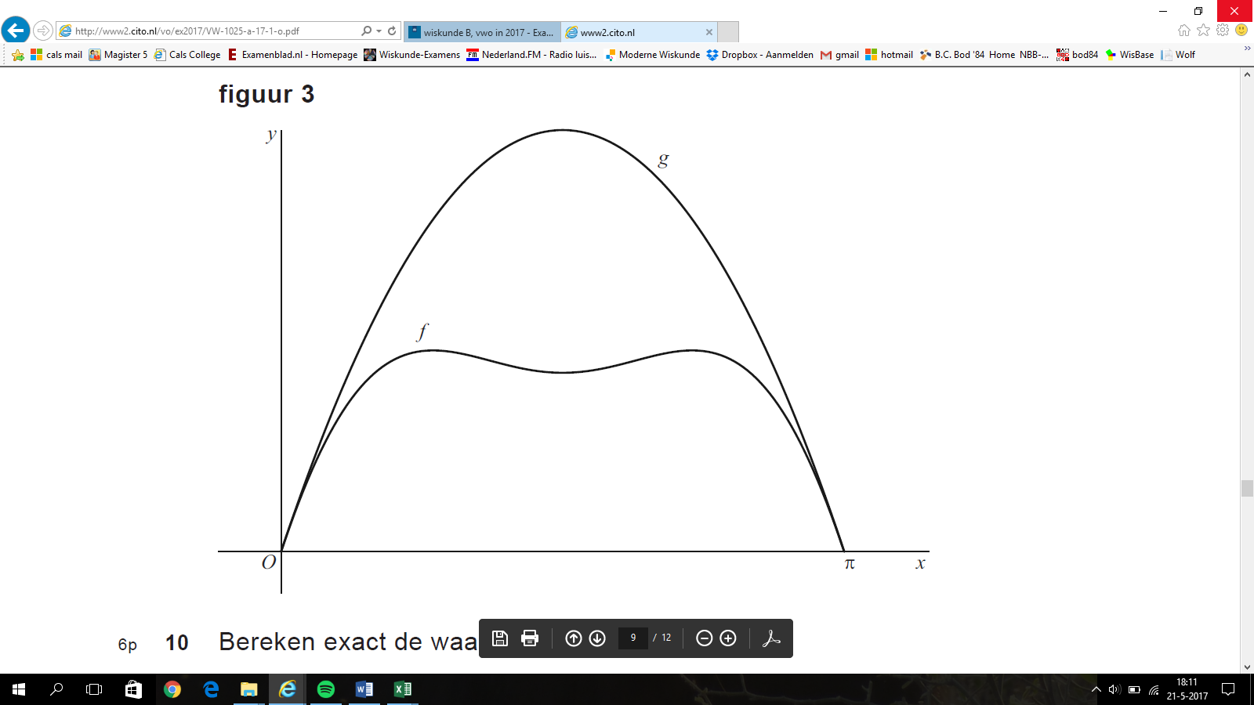
figuur 3

6p | 10 | Bereken exact de waarde van a en b.

 |  | Brandwerendheid van een deur
De (lucht)temperatuur tijdens een bepaald soort natuurlijke brand kan worden beschreven met het volgende model:
Hierin is T_{nat} de temperatuur in °C en t de tijd in minuten vanaf het begin van de brand. De bijbehorende grafiek is weergegeven in figuur 1.

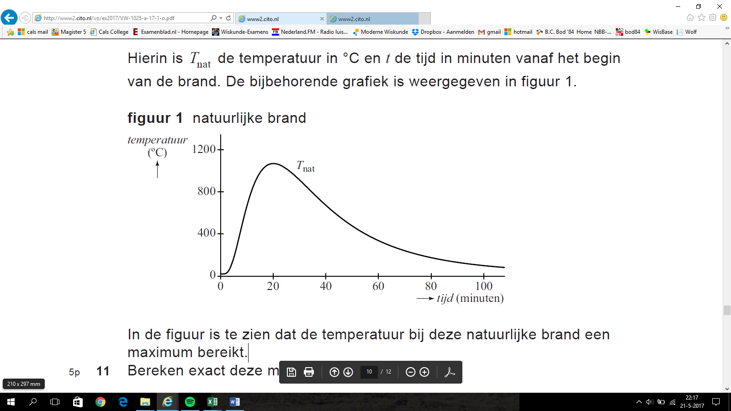
figuur 1 natuurlijke brand
In de figuur is te zien dat de temperatuur bij deze natuurlijke brand een maximum bereikt.
5p | 11 | Bereken exact deze maximale temperatuur.
Deuren worden getest op hun brandwerendheid door ze in een laboratorium aan een brand bloot te stellen.
De temperatuur tijdens zo’n laboratoriumbrand verloopt anders dan bij de natuurlijke brand, namelijk volgens de formule:
Hierin is T_{lab} de temperatuur in °C en t de tijd in minuten vanaf het begin van de brand. De bijbehorende grafiek is weergegeven in figuur 2.

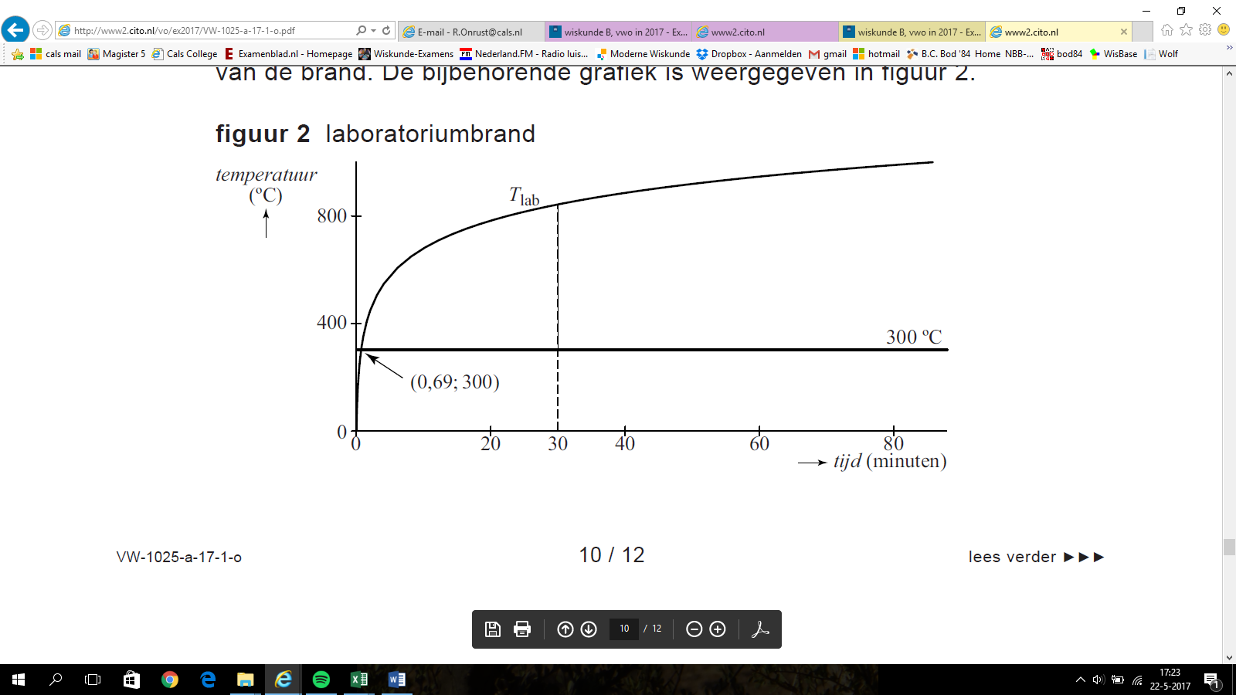
figuur 2 laboratoriumbrand
Temperaturen onder de 300 °C leveren geen blijvende schade aan de deur op. Pas vanaf een temperatuur van 300 °C heeft een deur onder de brand te lijden. Het tijdstip t waarop deze temperatuur bij de laboratoriumbrand wordt bereikt, is afgerond op twee decimalen 0,69. Zie figuur 2.
4p | 12 | Bereken algebraïsch het tijdstip t waarop de temperatuur bij de laboratoriumbrand de waarde 300 °C bereikt. Rond je antwoord af op drie decimalen.

 | De deur bezwijkt tijdens de natuurlijke brand op dát tijdstip t_{b} , waarvoor geldt dat de oppervlakte tussen de grafiek van T_{nat}, de horizontale lijn met vergelijking en de verticale lijn met vergelijking gelijk is aan de oppervlakte van het grijze vlakdeel in figuur 3. | In de rest van deze opgave bekijken we een deur die wordt blootgesteld aan een laboratoriumbrand. Deze deur blijkt precies 30 minuten stand te houden. Men vraagt zich af hoe berekend kan worden of zo’n deur tijdens de natuurlijke brand óók 30 minuten standhoudt.  In figuur 3 is het vlakdeel grijs gemaakt dat wordt ingesloten door de grafiek van T_{lab}, de horizontale lijn met vergelijking en de verticale lijn met vergelijking .  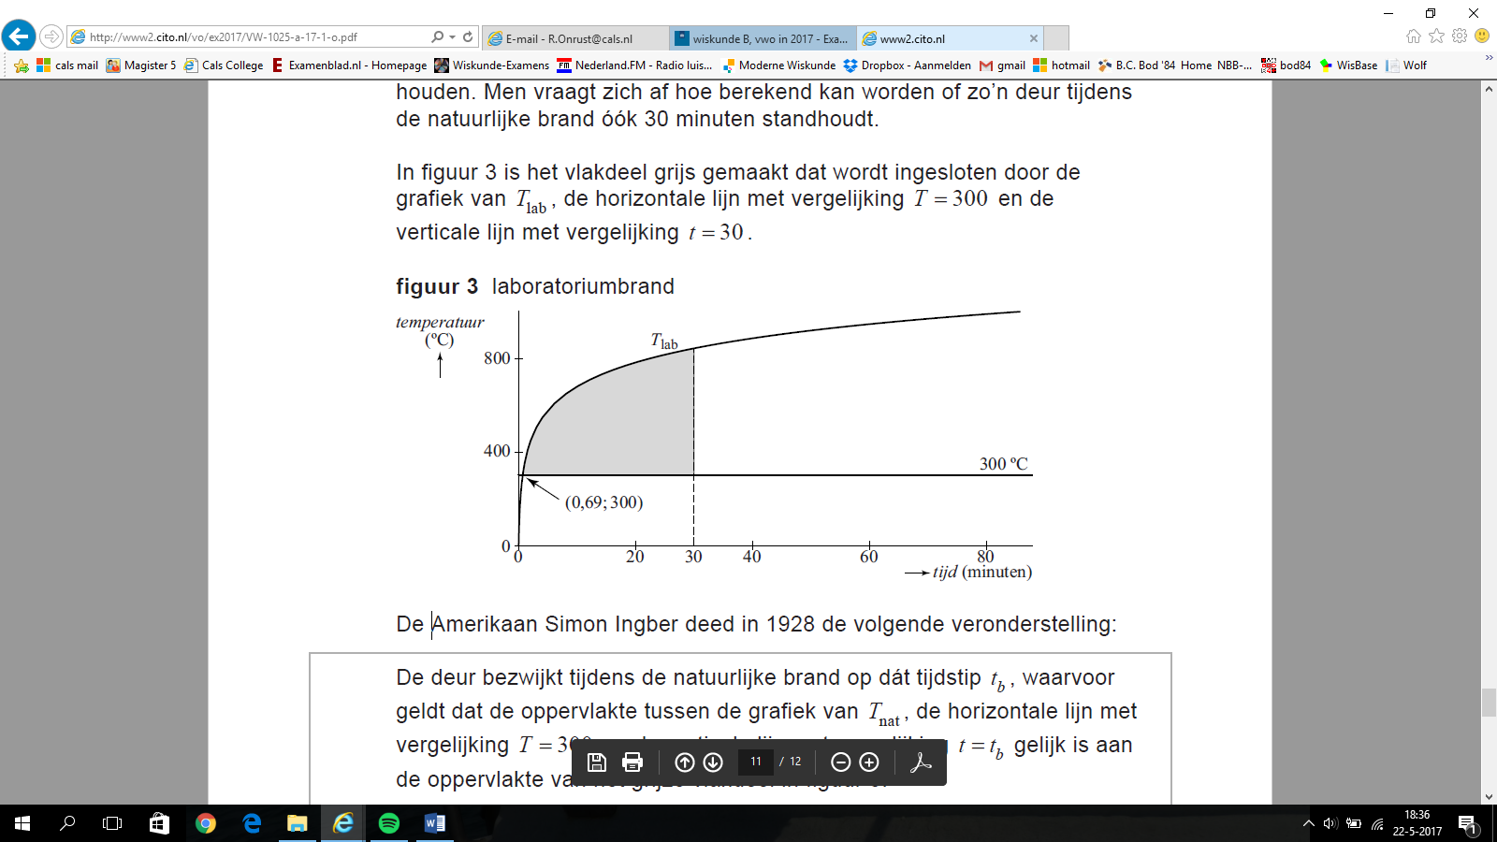  figuur 3 laboratoriumbrand  De Amerikaan Simon Ingber deed in 1928 de volgende veronderstelling:
7p | 13 | Onderzoek of volgens de veronderstelling van Ingber de deur tijdens de natuurlijke brand minstens 30 minuten standhoudt.

 |  | Parallellogram met verlengde diagonaal
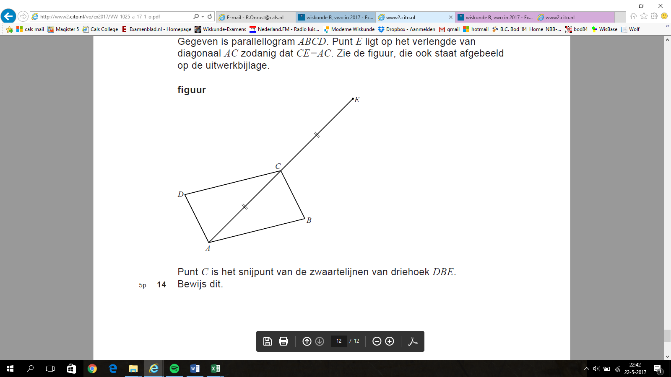
Gegeven is parallellogram ABCD. figuur
Punt E ligt op het verlengde van
diagonaal AC zodanig dat .
Zie de figuur, die ook staat afgebeeld op
de uitwerkbijlage.

Punt C is het snijpunt van de zwaartelijnen
van driehoek DBE.
5p | 14 | Bewijs dit.

Wiskunde B 2017-I
Uitwerkbijlage.

NAAM: . . . . . . . . . . . . . . . . . . . . . . . .

opgave 5

opgave 6

opgave 14

opgave 14

Wiskunde B 2017-I
Uitwerkingen. (N=1,5)

 | Rakende grafieken
1 | maximumscore 5
 | - raken: en | 1
 | - en | 1
 | - geeft
 |  | 1
 | - en | 1
 | - De grafieken van f en g raken elkaar | 1

 | Elektrische spanning
2 | maximumscore 5
 |  | 1
 | - Voer in: en intersect: | 1
 |  | 1
 | - De spanning wijkt s per periode meer dan 230 van 0 af | 1
 | - Dat is 50% | 1
3 | maximumscore 3
 |  | 1
 |  | 1
 |  | 1
4 | maximumscore 5
 |  | 4
 | - de maximale waarde van U_{kracht} is | 1

 | Bissectrice en cirkel
5 | maximumscore 3
 | - (hoek tussen koorde en raaklijn) | 1
 | - (gelijkbenige driehoek) | 1
 | - , dus AC is bissectrice van . | 1

6 | maximumscore 4
 | - (constante hoek) | 1
 | - (gestrekte hoek) | 1
 | - (vorige opdracht) | 1
 | - , dus is AEFG een koordenvierhoek en ligt G op een cirkel door A, E en F. | 1

 | Twee sinusoïden
7 | maximumscore 7
 |  | 1
 |  | 2
 | - geeft | 1
 |  | 1
 |  | 1
 | - maximaal voor | 1

 | Sinus en parabool
8 | maximumscore 5
 | - geeft | 1
 |  | 1
 |  | 1
 |  | 1
 | - de afstand tussen A en B is | 1
9 | maximumscore 5
 |  | 1
 |  | 2
 | - een primitieve is | 1
 | - het antwoord: | 1
10 | maximumscore 6
 |  | 2
 |  | 1
 | - geeft | 1
 | - geeft | 1
 | - dit geeft | 1

 | Brandwerendheid van een deur
11 | maximumscore 5
 | - T_{nat} is maximaal wanneer maximaal is | 2
 |  | 1
 | - geeft | 1
 |  | 1
12 | maximumscore 4
 |  | 1
 |  | 1
 |  | 1
 | - dit geeft | 1
13 | maximumscore 7
 |  | 2
 | - beschrijven hoe deze vergelijking met de GR opgelost kan worden | 1
 |  | 1
 |  | 2
 | - De deur is dan al bezweken en houdt dus niet minstens 30 minuten stand | 1

 | Parallellogram met verlengde diagonaal
14 | maximumscore 5
 | - de diagonalen van een parallellogram delen elkaar middendoor, dus de lijn EC is een zwaartelijn van driehoek DBE | 2
 | - en , dus | 2
 | - C is dus het zwaartepunt van driehoek DBE | 1

